
COLEGIO SEMINARIO MENOR
DE NUESTRA SEÑORA DEL ROSARIO
Caminamos con Calidad y Excelencia

GPE | Área |  | Docente | Grado | Tiempo |  | Período | No. Guía
015 | Tecnología e Informática |  | Julián Andrés Riativa | Cuarto 1,2,3 | 1 |  | 1 | 5
Tema: |  | Manual de instrucciones
Nombre: |  |  |  | Fecha:
Indicadores de Logro: |  | Crea instructivos y manuales que permitan el aprendizaje del uso adecuado de artefactos.

Objetivos de Aprendizaje: Reconocer la importancia de los manuales de instrucciones.

Introducción

En esta guía de Aprendizaje, observaremos como tema principal: realizar un debido mantenimiento a los artefactos tecnológicos de nuestro entorno, conocer e interpretar los manuales de instrucciones de electrodomésticos y artefactos en nuestro hogar o empresa.

¿Que sabes de?

• ¿Por qué es necesario leer los manuales de instrucciones de artefactos tecnológicos?,

• ¿Que sucede cuando un equipo presenta fallas?, Cuál será la solución más acertada para un equipo que presenta fallas.

Manual de instrucciones, diagramas y esquemas, exploracion.

Un manual de instrucciones es un documento en el que se explica paso a paso como realizar cierta tarea. En el mundo de la informática es muy habitual encontrarlo, para realizar la instalación de una aplicación correctamente y qué hacer en caso de tener algún problema; ayuda a entender el funcionamiento de un producto, contiene la información y ejemplos de cómo instalar dicho producto, o cómo se debe usar. O

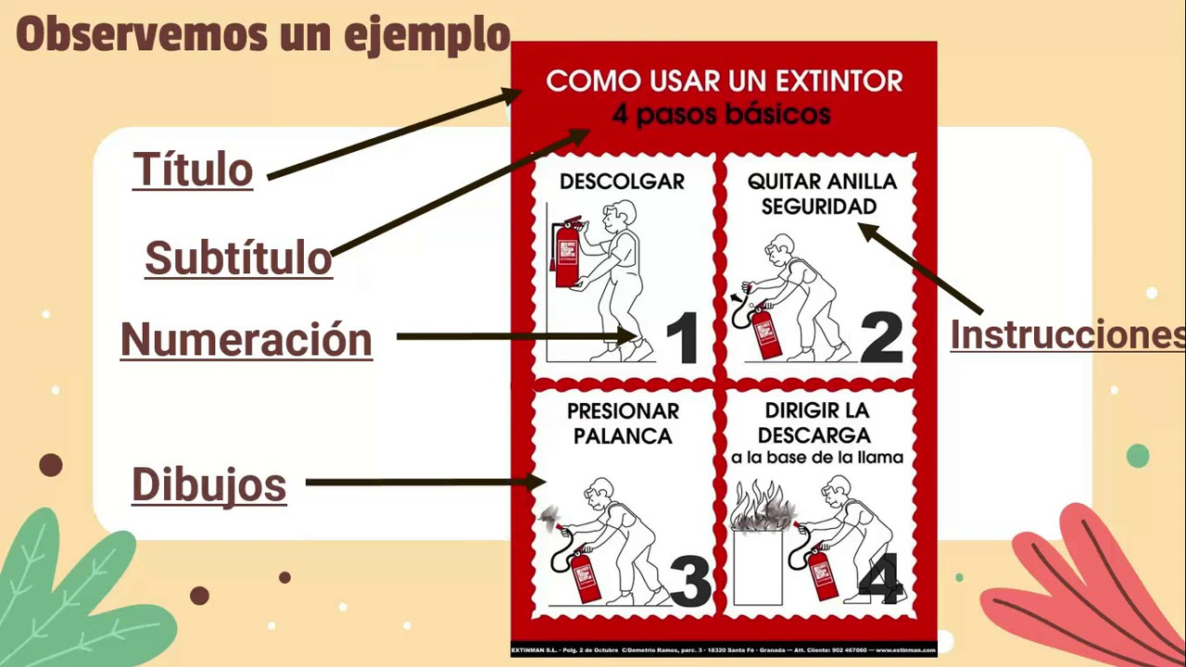

¿Porqué es necesario leer los manuales de instrucciones?

Los manuales de instrucciones o manuales del usuario son muy importantes ya que no todas las personas tiene un nivel tecnológico avanzado, es por eso que gracias a la creación de este tipo de folletos que contienen una información muy clara y concisa podemos aclarar muchas dudas sobre el producto que elegimos comprar, es por eso que la necesidad nos lleva a consultar este tipo de comunicaciones. Donde no hubieran inventado este tipo de ayuda, y al comprar cualquier producto, no podríamos utilizarlo de la manera correcta de lógica tendríamos que llamar a un especialista del tema, esto representaría un gasto económico, que no está dentro del valor pago por la compra del producto.

Mantenimiento de artefactos tecnológicos
Realiza la siguiente lectura
Una maquinaria necesaria en una fábrica y de la que depende la producción tendrá seguramente personal que vele día a día por su buen funcionamiento, realizando los mantenimientos necesarios para que esta funcione adecuadamente.

El mantenimiento puede ser aplicado de 2 formas:

- Mantenimiento de conservación.
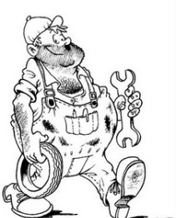
  - Correctivo

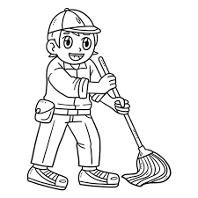
  - Preventivo

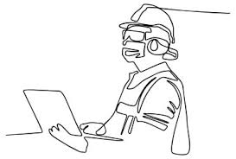
- Mantenimiento de Actualización

Taller

Realiza una presentacion en power point y contesta las siguientes preguntas

Inserta dos imagenes como las de el ejemplo en donde se note claramente que es un manual de usuario de un electrodomestico o de alguna actividad cotidiana.

Crea un manual de instrucciones en donde expliques claramente como hacer un arroz sudado utilizando tu propio lenguaje. Debe llevar imágenes.

¿Qué es un mantenimiento correctivo?

¿Qué es un mantenimiento preventivo?

¿Qué es un mantenimiento de actualizacion?

Webgrafia

http://www.innovacionescyc.net/PW10/wp-content/uploads/2021/05/GUIA1_PERIODO2_TECNOLOGIA_10-2021.pdf

Elaborado por: | Revisado por: | Fecha:

Julián Andrés Riátiva Villa

